- Your name and student ID
李佳栩 113062535
- How to compile and execute your program and give an execution example.
先去HW5/src,打make
然後去HW5/bin
./bin/hw5 <input.txt> <output.out>
Ex: ./bin/hw5 ../testcase/public1.txt ../output/public1.out
- The total displacement, the max displacement and the runtime of each testcase. Paste the screenshot of the result of running the HW5_grading.sh.
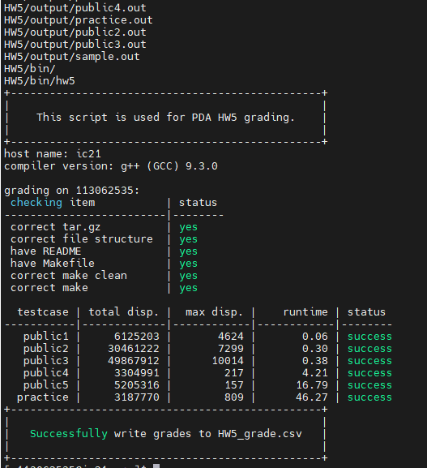
(4) The details of your implementation. If there is anything different between your implementation and the algorithm in the ISPD-08 paper, please reveal the difference(s) and explain the reasons.
底下有提到subrow以及handle max displacement的方法，每次移動都要檢查有沒有超過限制，還有就是做trial的時候為了要知道放下這個cell得到的新座標，我沒有用deep copy的方式而是用一個stack把之前的cluster裝起來然後算座標，這樣我想省去一些時間也避免掉記憶體的問題，畢竟他是linked list。
(5) How did you handle the row if it is divided by the blockage?
把這個row切成subrow，也就是說如果這個row的某個site被blockage擋住了，就把他切成左右兩邊總共兩個小row，另外要注意在切的時候要把頭尾都放在site上，保證之後用的時候會對齊site。
(6) What methods did you use to handle the max displacement constraint?
在做trial時，每次都要檢查當我放下這個新的cell後，這個cluster的其他cell因為移動了而產生了新的displacement有沒有超過maxdisplacement，如果超過了就不要這個move來保證全部的move都不會超過限制。
(7) What tricks did you do to speed up your program or to enhance your solution quality?
在尋找每個row裡面的subrow時，一開始我是全部找，但這樣會很花時間，於是我改成只找一這條row裡面最近的subrow，省了一點時間但有可能沒有找到最好的，也增加了沒找到的風險，總之這算是一個tradeoff。
(8) What have you learned from this homework? What problem(s) have you encountered in this homework?
這次作業看似困難，實則一點也不簡單，有體會到演算法跟實際implement的差距，一開始聽演算法覺得很簡單，但因為加入了site、blockage，在考慮時就有一些限制，切subrow時要考慮site，trial時要考慮有沒有超過maxdisplacment等等，這些都是在寫code才會遇到的問題，也謝謝我的大腿洪偉銓當我的AI，總是有問必答，讓我寫出這份作業，給予他100分謝意。

